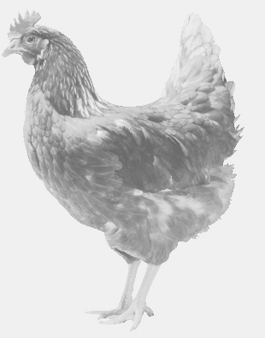
firma SVOBODA – Lučice
drůbežárna Mírovka, Vadín, 569489358, 777989857
CHOVNÉ KUŘICE
barva červená a černá
Stáří: 13 - 14 týdnů
Cena: 145 - 150,- Kč/kus
Středa 29. července 2020
V 11.40 hod.- Vysočany
u Jednoty
Doporučujeme objednat: 569 489 358,
svoboda.lucice@seznam.cz

